Università degli Studi di Salerno
Corso di Ingegneria del Software

GameOrbit
Requirements Analysis Document
Versione 1.2



Data: 11/11/2026

Coordinatore del progetto:
Nome | Matricola
Pietro Fiore | 0512121917
Michele D’Ambola | 0512121905
Daniel De Napoli Cataldo | 0512121840

Partecipanti:
Nome | Matricola
Pietro Fiore | 0512121917
Michele D’Ambola | 0512121905
Daniel De Napoli Cataldo | 0512121840

Scritto da: | Pietro Fiore, Michele D’Ambola, Daniel De Napoli Cataldo

Revision History
Data | Versione | Descrizione | Autore
27/10/2026 | 1.0 | Compilazione del documento | Pietro Fiore
30/10/2026 | 1.1 | Correzione del documento | Pietro Fiore
10/11/2026 | 1.2 | Completamento del RAD | Pietro Fiore

1. INTRODUZIONE 3
1.1. Scopo del sistema 3
1.2. Ambiente del sistema 3
1.3. Obiettivi e criteri di successo del progetto 3
1.4. Definizioni, acronimi e abbreviazioni 3
1.5. References 3
1.6. Overview 3
2. Current system 3
3. Proposed system 3
3.1. Overview 3
3.2. Functional requirements 3
3.3. Non-functional requirements 3
3.3.1. Usability 3
3.3.2. Relability 3
3.3.3. Performance 3
3.3.4. Supportability 3
3.3.5. Implementation 3
3.3.6. Interface 3
3.3.7. Packaging 3
3.3.8. Legal 3
3.4. System models 3
3.4.1. Scenarios 3
3.4.2. Use case model 3
3.4.3. Object model 3
3.4.4. Dynamic model 3
3.4.5. User interface - navigational paths and screen 3
4. Glossary 3

INTRODUZIONE

Scopo del sistema

GameOrbit è un'applicazione desktop progettata per consentire agli utenti di acquistare e gestire videogiochi in formato digitale attraverso un'unica piattaforma.

Il sistema nasce con l'obiettivo di offrire un ambiente centralizzato nel quale gli utenti possano consultare un catalogo di videogiochi, ricercare prodotti di interesse, confrontarne le informazioni e procedere all'acquisto di licenze digitali.
La piattaforma mette inoltre a disposizione funzionalità per la gestione del proprio account, la consultazione degli ordini effettuati e la richiesta di assistenza.

GameOrbit prevede anche un'area riservata al personale incaricato della gestione del servizio, attraverso la quale è possibile amministrare il catalogo dei prodotti, gestire le richieste di assistenza e monitorare le attività relative agli account e alle transazioni.

Ambiente del sistema

Il sistema GameOrbit consiste in un'applicazione desktop dotata di un backend, progettata per gestire le principali operazioni legate alla vendita e alla distribuzione di videogiochi in formato digitale.
L'applicazione consentirà agli utenti, anche senza aver effettuato l'accesso, di consultare il catalogo dei prodotti disponibili, effettuare ricerche e visualizzare le informazioni relative ai singoli videogiochi. Sarà inoltre possibile aggiungere i prodotti a un carrello, mentre per completare un acquisto sarà necessario autenticarsi al sistema.
Le funzionalità previste per gli utenti comprendono:
- Registrazione e autenticazione: creazione di un account personale, accesso al sistema e gestione delle credenziali.
- Consultazione del catalogo: ricerca dei videogiochi e applicazione di filtri per individuare i prodotti di interesse.
- Visualizzazione dei prodotti: consultazione delle informazioni relative a ciascun videogioco, compresi prezzo e dettagli principali.
- Gestione del carrello: aggiunta e rimozione dei prodotti selezionati prima dell'acquisto.
- Acquisto dei prodotti: completamento degli ordini attraverso un sistema di pagamento esterno.
- Gestione degli ordini e delle licenze: consultazione dello storico degli acquisti e accesso alle chiavi digitali associate ai videogiochi acquistati.
- Gestione dell'account personale: visualizzazione e modifica dei propri dati e delle impostazioni dell'account.
- Assistenza clienti: apertura e consultazione di ticket per richiedere supporto in relazione agli acquisti o all'utilizzo del servizio.
Il sistema prevede inoltre funzionalità riservate al personale incaricato della gestione della piattaforma, suddiviso in ruoli con responsabilità differenti:
- Operatore di assistenza: gestione dei ticket aperti dagli utenti, con possibilità di consultarli, prenderli in carico e fornire risposte.
- Gestore del catalogo: inserimento e modifica dei videogiochi presenti nel catalogo e gestione delle relative scorte di chiavi digitali.
- Manager: monitoraggio delle transazioni e degli account degli utenti, oltre alla gestione degli account e dei ruoli del personale.
Il progetto comprende quindi lo sviluppo delle funzionalità necessarie alla gestione del catalogo, degli acquisti, delle licenze digitali, degli account e dell'assistenza, nonché delle operazioni amministrative riservate allo staff.
Non rientrano nell'ambito del sistema lo sviluppo dei videogiochi commercializzati, la gestione delle relative piattaforme di gioco e la realizzazione di un servizio di distribuzione o installazione diretta dei videogiochi. La piattaforma si occupa infatti della vendita e dell'erogazione delle relative licenze digitali, senza sostituirsi ai servizi necessari per scaricare, installare ed eseguire i giochi.

Obiettivi e criteri di successo del progetto

Il progetto GameOrbit si pone l'obiettivo di realizzare una piattaforma desktop che consenta di gestire in modo centralizzato la vendita di videogiochi in formato digitale, offrendo agli utenti un ambiente semplice e intuitivo per consultare il catalogo, effettuare acquisti e gestire le proprie licenze.
Gli obiettivi principali del sistema sono:
- Semplificare l'acquisto di videogiochi digitali, mettendo a disposizione un catalogo consultabile e un processo di acquisto strutturato.
- Garantire una gestione efficace degli utenti, attraverso funzionalità di registrazione, autenticazione e gestione delle informazioni personali.
- Organizzare la distribuzione delle licenze digitali, assicurando che le chiavi acquistate siano correttamente associate agli ordini degli utenti.
- Consentire il monitoraggio degli acquisti, permettendo agli utenti di consultare lo storico degli ordini e recuperare le licenze ottenute.
- Fornire un servizio di assistenza, attraverso un sistema di ticket che consenta agli utenti di comunicare con il personale incaricato.
- Agevolare la gestione amministrativa della piattaforma, fornendo allo staff strumenti specifici per amministrare il catalogo, gestire le richieste di assistenza e monitorare account e transazioni.
- Garantire la coerenza e l'affidabilità delle operazioni, in particolare durante le fasi di acquisto, pagamento e assegnazione delle chiavi digitali.
Il raggiungimento degli obiettivi sarà valutato attraverso i seguenti criteri di successo:
- Un utente deve poter creare un account ed effettuare correttamente l'accesso al sistema.
- Il catalogo deve consentire di ricercare e consultare i videogiochi disponibili, visualizzandone le informazioni principali.
- I prodotti selezionati devono poter essere aggiunti al carrello e rimossi prima del completamento dell'acquisto.
- Un acquisto completato con esito positivo deve generare un ordine e comportare l'assegnazione della corretta chiave digitale all'utente.
- Le chiavi digitali non devono essere assegnate a più ordini e le scorte devono essere aggiornate correttamente.
- L'utente deve poter consultare i propri ordini e recuperare le licenze acquistate.
- Il sistema deve consentire la creazione e la consultazione dei ticket di assistenza, permettendo al personale autorizzato di gestirli.
- Il personale deve poter utilizzare esclusivamente le funzionalità previste per il proprio ruolo.
- Le operazioni di gestione del catalogo, degli account e delle transazioni devono essere eseguite correttamente dagli utenti dello staff autorizzati.
Il progetto potrà considerarsi soddisfacente quando le funzionalità previste saranno implementate e verificate attraverso appositi test, dimostrando che i principali flussi operativi del sistema possono essere completati correttamente.

Definizioni, acronimi e abbreviazioni

Termine | Definizione
GameOrbit | Nome del sistema software oggetto del progetto, destinato alla vendita e alla gestione di videogiochi in formato digitale.
RAD (Requirements Analysis Document) | Documento di analisi dei requisiti che descrive le funzionalità, i vincoli e le caratteristiche che il sistema deve soddisfare.
Frontend | Parte dell'applicazione con cui l'utente interagisce direttamente attraverso l'interfaccia grafica.
Backend | Componente del sistema che gestisce la logica applicativa, l'elaborazione delle richieste e l'accesso ai dati.
Database | Sistema utilizzato per memorizzare e organizzare le informazioni necessarie al funzionamento dell'applicazione.
Account | Insieme delle credenziali e delle informazioni personali associate a un utente registrato.
Autenticazione | Procedura attraverso la quale il sistema verifica l'identità di un utente che tenta di accedere all'applicazione.
Catalogo | Insieme dei videogiochi disponibili sulla piattaforma, corredati dalle relative informazioni.
Carrello | Area in cui vengono raccolti temporaneamente i prodotti selezionati dall'utente prima dell'acquisto.
Ordine | Registrazione di un acquisto effettuato da un utente, contenente le informazioni relative ai prodotti e al pagamento.
Licenza digitale | Diritto di utilizzo di un videogioco, rappresentato nel sistema da una chiave digitale.
Chiave digitale (Digital Key) | Codice alfanumerico associato a un videogioco, fornito all'utente in seguito al completamento dell'acquisto.
Ticket di assistenza | Richiesta di supporto inviata da un utente e gestita dal personale incaricato dell'assistenza.
Gateway di pagamento | Servizio esterno che gestisce l'elaborazione e la verifica delle transazioni di pagamento.
Staff | Insieme degli utenti autorizzati a svolgere attività amministrative e gestionali all'interno della piattaforma.
Use Case (Caso d'uso) | Descrizione di una specifica funzionalità del sistema attraverso le interazioni tra gli attori e il sistema stesso.
Attore | Entità esterna che interagisce con il sistema, come un utente o un operatore.
Requisito funzionale (FR) | Descrizione di una funzionalità o di un comportamento che il sistema deve garantire.
Requisito non funzionale (NFR) | Descrizione di una caratteristica qualitativa o di un vincolo relativo al sistema, come sicurezza, affidabilità o prestazioni.

References

I principali riferimenti utilizzati per la realizzazione del presente documento sono:
- Problem Statement di GameOrbit: documento iniziale che descrive il problema da affrontare, gli obiettivi del sistema e le funzionalità richieste.
- Steam: piattaforma digitale presa come riferimento concettuale per l'organizzazione del catalogo e la gestione dei videogiochi digitali.

Overview

Il presente documento è suddiviso in diverse sezioni, ciascuna dedicata a uno specifico aspetto del progetto GameOrbit.
La prima sezione introduce il sistema, illustrandone le finalità, l'ambito, gli obiettivi e i principali riferimenti utilizzati durante la sua definizione.
La seconda sezione descrive il contesto attuale in cui vengono svolte le attività che il nuovo sistema intende supportare, evidenziandone le principali caratteristiche e criticità.
La terza sezione presenta il sistema proposto, fornendo una panoramica delle sue funzionalità e documentando le attività di raccolta e analisi dei requisiti.
Le sezioni successive approfondiscono i requisiti del sistema e i relativi modelli di analisi, attraverso la descrizione degli attori, degli scenari, dei casi d'uso e dei diagrammi necessari a rappresentare le interazioni e il comportamento del sistema.

Current system

Attualmente, l'acquisto di videogiochi in formato digitale e delle relative chiavi di attivazione (digital keys) avviene attraverso piattaforme di distribuzione digitale e marketplace online. L'utente deve individuare il prodotto desiderato, consultarne le informazioni, procedere all'acquisto attraverso i sistemi di pagamento disponibili e recuperare successivamente la chiave digitale fornita dalla piattaforma.
La gestione degli acquisti e delle licenze dipende dalle funzionalità messe a disposizione dal singolo servizio. In generale, l'utente può consultare le informazioni relative ai propri ordini e recuperare i codici acquistati attraverso le apposite sezioni del proprio account o tramite le comunicazioni inviate dal servizio.
Anche le attività di assistenza post-vendita vengono gestite attraverso strumenti che possono variare da una piattaforma all'altra, come moduli di contatto, sistemi di segnalazione o comunicazioni tramite posta elettronica. In caso di problemi relativi a una chiave digitale, l'utente deve descrivere il problema e fornire le informazioni necessarie affinché il personale incaricato possa effettuare le verifiche.
Questo scenario presenta alcuni aspetti che il nuovo sistema intende migliorare:
- Frammentazione delle operazioni: le attività di consultazione dei prodotti, acquisto, recupero delle licenze e richiesta di assistenza possono essere distribuite tra diverse sezioni e strumenti, rendendo meno immediata la gestione complessiva degli acquisti.
- Gestione delle licenze: la consultazione e il recupero delle chiavi digitali dipendono dalle modalità di organizzazione adottate dalla singola piattaforma. Risulta quindi importante disporre di un'area personale dedicata, nella quale l'utente possa ritrovare facilmente gli ordini effettuati e le relative licenze.
- Gestione dell'assistenza post-vendita: la segnalazione di problemi relativi agli acquisti può richiedere l'inserimento manuale di informazioni sull'ordine e sul prodotto interessato. L'assenza di un collegamento diretto tra la richiesta di assistenza e l'acquisto può rendere più articolata la fase di verifica da parte degli operatori.
- Gestione amministrativa: le attività relative all'aggiornamento del catalogo, alla disponibilità delle chiavi digitali, al monitoraggio delle transazioni e alla gestione delle richieste degli utenti richiedono strumenti adeguati a essere svolte in maniera organizzata.

Proposed system

3.1 Overview

GameOrbit è un'applicazione desktop dotata di un backend, progettata per offrire un ambiente centralizzato dedicato alla vendita e alla gestione di videogiochi in formato digitale.
Il sistema mette a disposizione degli utenti un catalogo di prodotti consultabile anche senza autenticazione.
Attraverso l'interfaccia dell'applicazione è possibile ricercare videogiochi, applicare filtri in base alle caratteristiche disponibili e visualizzare le informazioni relative ai singoli prodotti.

Gli utenti possono selezionare i videogiochi di interesse e aggiungerli a un carrello, accessibile indipendentemente dall'autenticazione.
Per completare un acquisto è invece necessario effettuare l'accesso al proprio account.
La procedura prevede la gestione dell'ordine e l'interazione con un servizio esterno per l'elaborazione del pagamento. In caso di esito positivo, il sistema registra l'acquisto e associa all'ordine la relativa chiave digitale, rendendola disponibile all'utente.

Attraverso l'Area Personale, gli utenti autenticati possono gestire le proprie informazioni e consultare le attività effettuate sulla piattaforma. In particolare, l'area comprende la gestione delle impostazioni dell'account, la consultazione dello storico degli ordini e delle licenze acquistate e la gestione delle richieste di assistenza tramite ticket.

Queste ultime consentono di segnalare eventuali problemi, associare una richiesta a un ordine e allegare materiale utile alla verifica da parte del personale.

Il sistema prevede inoltre un'area riservata allo staff, accessibile mediante autenticazione e organizzata in base ai ruoli assegnati.
L'Operatore di assistenza si occupa della gestione dei ticket inviati dagli utenti, il Gestore del catalogo amministra i videogiochi e le relative scorte di chiavi digitali, mentre il Manager dispone delle funzionalità per monitorare le transazioni e gli account e gestire gli account e i ruoli del personale.

Le diverse componenti del sistema collaborano attraverso il backend, che gestisce la logica applicativa, le operazioni sui dati e le comunicazioni con i servizi esterni necessari al funzionamento della piattaforma.

3.2 Functional requirements

FR1 – Registrazione: Il sistema deve consentire a un nuovo utente di creare un account inserendo nome, cognome, username, indirizzo e-mail e password. Il numero di telefono può essere inserito facoltativamente. Il sistema deve verificare la validità dei dati obbligatori e assicurarsi che username e indirizzo e-mail non siano già associati a un altro account. In caso di registrazione corretta, deve creare l'account e confermare l'avvenuta operazione.

FR2 – Autenticazione: Il sistema deve consentire agli utenti registrati di accedere all'applicazione tramite username e password, verificando le credenziali inserite e lo stato dell'account. In caso di credenziali errate o account sospeso o bloccato, il sistema deve impedire l'accesso e informare l'utente.

FR3 – Recupero password: Il sistema deve consentire all'utente che non ricorda la propria password di avviare la procedura di recupero, verificando le informazioni necessarie e permettendo di impostare una nuova password secondo il meccanismo previsto.

FR4 – Mantenimento accesso: Il sistema deve consentire all'utente di selezionare l'opzione «Ricordami» durante l'accesso, così da mantenere la sessione secondo il meccanismo di persistenza previsto.

FR5 – Consultazione del catalogo: Il sistema deve consentire agli utenti di visualizzare il catalogo dei videogiochi disponibili, mostrando per ciascun prodotto almeno le informazioni necessarie a identificarlo.

FR6 – Filtraggio dei prodotti: Il sistema deve consentire agli utenti di filtrare i videogiochi del catalogo in base ai criteri disponibili, tra cui genere, piattaforma e fascia di prezzo.

FR7 – ordinamento dei prodotti: Il sistema deve consentire agli utenti di ordinare i risultati del catalogo secondo i criteri disponibili, tra cui il prezzo crescente o decrescente.

FR8 – Visualizzazione dei dettagli del prodotto: Il sistema deve consentire agli utenti di visualizzare la scheda di un videogioco contenente almeno descrizione, piattaforma, prezzo e disponibilità.

FR9 – Aggiunta di prodotti al carrello: Il sistema deve consentire agli utenti autenticati di aggiungere al carrello i prodotti disponibili per l'acquisto.

FR10 – Rimozione dei prodotti dal carrello: Il sistema deve consentire agli utenti di rimuovere dal carrello i prodotti precedentemente aggiunti.

FR11 – Visualizzazione del riepilogo dell’ordine: Il sistema deve mostrare all'utente il riepilogo dei prodotti presenti nel carrello e l'importo complessivo da pagare prima della conferma dell'acquisto.

FR12 – Avvio del pagamento: Il sistema deve consentire all'utente di avviare il pagamento dell'ordine attraverso il servizio esterno di pagamento previsto.

FR13 – Verifica dell’esito del pagamento: Il sistema deve acquisire e verificare l'esito restituito dal servizio di pagamento, distinguendo un pagamento riuscito da uno rifiutato o da un esito non determinabile.

FR14 – Registrazione dell’ordine: Il sistema deve registrare l'ordine come completato soltanto dopo aver verificato l'esito positivo del pagamento. In caso di pagamento non riuscito, non deve considerare l'acquisto completato.

FR15 – Assegnazione delle chiavi digitali: Il sistema deve assegnare all'ordine completato una chiave digitale disponibile, associandola all'ordine e all'account dell'acquirente ed evitando che la stessa chiave venga assegnata a più acquisti.

FR16 – Visualizzazione della chiave acquistata: Il sistema deve mostrare all'utente la chiave digitale assegnata dopo il completamento dell'acquisto, consentendone la copia.

FR17 – Consultazione delle licenze acquistate: Il sistema deve consentire agli utenti di consultare, in un'apposita sezione, le chiavi digitali associate ai propri acquisti precedenti.

FR18 – Creazione di un ticket di assistenza: Il sistema deve consentire agli utenti autenticati di creare un ticket di assistenza, associandolo a un ordine e specificando la causa della richiesta e una descrizione del problema.

FR19 – Allegato al ticket: Il sistema deve acquisire e verificare l'esito restituito dal servizio di pagamento, distinguendo un pagamento riuscito da uno rifiutato o da un esito non determinabile.

FR20 – Consultazione dei ticket: Il sistema deve consentire agli utenti di consultare i propri ticket, visualizzandone lo stato e le risposte ricevute dal personale di assistenza.

FR21 – Consultazione e presa in carico dei ticket: Il sistema deve consentire agli operatori di assistenza autorizzati di visualizzare l'elenco dei ticket, consultarne i dettagli e prenderli in carico.

FR22 – Risposta e aggiornamento dei ticket: Il sistema deve consentire agli operatori autorizzati di rispondere ai ticket e aggiornarne lo stato, rendendo le risposte disponibili agli utenti interessati.

FR23 – Annullamento degli ordini: Il sistema deve consentire al personale autorizzato di avviare l'annullamento di un ordine quando previsto dalle procedure di assistenza.

FR24 – Rimborso dei pagamenti: Il sistema deve consentire al personale autorizzato di avviare una procedura di rimborso attraverso il servizio di pagamento previsto e di gestirne l'esito.

FR25 – Sostituzione di una chiave digitale: Il sistema deve consentire al personale autorizzato di sostituire una chiave digitale non valida o difettosa con una chiave disponibile, registrando l'operazione effettuata.

FR26 – inserimento dei prodotti nel catalogo: Il sistema deve consentire al responsabile del catalogo autorizzato di inserire nuovi videogiochi, specificandone le informazioni necessarie alla pubblicazione.

FR27 – Modifica dei prodotti del catalogo: Il sistema deve consentire al responsabile del catalogo autorizzato di modificare le informazioni associate ai videogiochi già presenti.

FR28 – Rimozione o disattivazione dei prodotti: Il sistema deve consentire al responsabile del catalogo autorizzato di rimuovere o disattivare un prodotto, impedendone la vendita quando non è più disponibile o non deve più essere commercializzato.

FR29 – Importazione delle chiavi digitali: Il sistema deve consentire al responsabile del catalogo di importare lotti di chiavi digitali tramite un file nel formato previsto.

FR30 – Validazione delle chiavi importate: Il sistema deve verificare il formato delle chiavi importate e individuare eventuali duplicati prima di salvarle nell'archivio delle chiavi disponibili.

FR31 – Aggiornamento delle scorte: I Il sistema deve aggiornare la disponibilità delle chiavi digitali in base alle operazioni di importazione e assegnazione, rendendo acquistabili soltanto i prodotti per i quali sussistono le condizioni previste.

FR32 – Consultazione degli ordini e delle transazioni: Il sistema deve consentire al responsabile autorizzato di consultare gli ordini e le relative informazioni sulle transazioni.

FR33 – Consultazione degli account: Il sistema deve consentire al responsabile autorizzato di consultare le informazioni degli account necessarie alle attività di controllo e gestione.

FR34 – Sospensione o blocco degli account: Il sistema deve consentire al responsabile autorizzato di sospendere o bloccare un account quando viene individuata un'attività sospetta o una situazione che richiede un intervento.
l sistema deve impedire l'accesso agli account sospesi o bloccati.

FR35 – Creazione degli account del personale: Il sistema deve consentire al responsabile autorizzato di creare account destinati al personale che gestisce la piattaforma.

FR36 – Assegnazione dei ruoli e delle autorizzazioni: Il sistema deve consentire al responsabile autorizzato di assegnare un ruolo a ciascun account del personale e di limitare le funzionalità accessibili in base alle autorizzazioni associate al ruolo.

3.3 Non-functional requirements

Usability:
- NFR1 - Semplicità di acquisto: il completamento di un acquisto, dalla schermata principale fino alla conferma dell'ordine, deve richiedere al massimo quattro interazioni esplicite dell'utente, escludendo l'inserimento dei dati richiesti dal gateway di pagamento esterno.

- NFR2 - Coerenza dell'interfaccia: l'interfaccia desktop deve utilizzare elementi grafici e comandi coerenti tra le diverse sezioni, consentendo agli utenti di individuare facilmente catalogo, carrello, licenze acquistate e assistenza.

Reliability:
- NFR3 — Integrità degli acquisti: il sistema deve impedire che la stessa chiave digitale venga assegnata a più ordini completati. La gestione delle scorte deve garantire che ogni licenza possa essere venduta una sola volta.
- NFR4 — Gestione degli errori di pagamento: in caso di pagamento rifiutato o di errore durante la comunicazione con il gateway, il sistema deve evitare di registrare l'acquisto come completato e deve rendere nuovamente disponibile la licenza quando non sussistono più prenotazioni valide.
- NFR5 — Coerenza dei dati: le informazioni relative a ordini, transazioni e licenze assegnate devono essere mantenute coerenti nel database anche in presenza di errori o interruzioni durante il processo di acquisto.

Performance:
- NFR6 — Visualizzazione della chiave: dopo la conferma positiva del pagamento da parte del gateway, la chiave digitale deve essere visualizzata nel client desktop entro tre secondi, in condizioni operative normali e con il backend raggiungibile.
- NFR7 — Consultazione del catalogo: il sistema deve restituire i risultati delle ricerche e dei filtri entro un tempo di risposta adeguato all'utilizzo ordinario dell'applicazione. Il valore massimo accettabile dovrà essere definito e verificato durante i test.

Supportability:
- NFR8 — Manutenibilità: il software deve essere organizzato in componenti distinti per l'interfaccia desktop, la logica applicativa del backend e l'accesso al database, in modo da facilitare la manutenzione e le successive modifiche.
- NFR9 — Registrazione degli eventi: il backend deve registrare gli eventi tecnici e gli errori rilevanti per la diagnosi dei problemi, evitando di memorizzare nei log password, dati completi delle carte di pagamento o altri segreti.

Implementation:
- NFR10 — Separazione tra client e backend: l'applicazione desktop deve comunicare con il backend per eseguire le operazioni che richiedono accesso ai dati persistenti o l'applicazione delle regole di business. Il client non deve poter modificare direttamente il database centrale.
- NFR11 — Protezione delle credenziali: le password degli account devono essere memorizzate mediante algoritmi di hashing specifici per password, con adeguati parametri di sicurezza. Non devono essere conservate in chiaro.
- NFR12 — Protezione delle chiavi digitali: le chiavi invendute conservate nel database devono essere protette mediante cifratura, in modo che possano essere recuperate dal sistema per la vendita senza essere memorizzate in chiaro. L'accesso alle chiavi deve essere limitato ai componenti e agli utenti autorizzati.

Interface:
- NFR13 — Interfaccia desktop: il sistema deve presentare un'interfaccia grafica installabile ed eseguibile come applicazione desktop. Le operazioni principali non devono richiedere la navigazione tramite un browser web.
- NFR14 — Comunicazione sicura: tutte le comunicazioni tra il client desktop e il backend che transitano su una rete devono utilizzare protocolli sicuri, come HTTPS/TLS, con una corretta verifica dell'identità del server.
- NFR15 — Integrazione con il gateway: il sistema deve comunicare con il servizio esterno di pagamento attraverso un'interfaccia supportata dal fornitore, verificando in modo affidabile l'esito delle transazioni prima di assegnare le licenze.

Packaging:
- NFR16 — Distribuzione del client: il client desktop deve essere fornito in un pacchetto installabile o in una modalità di distribuzione equivalente, che permetta agli utenti di installare e avviare il software senza dover configurare manualmente il codice sorgente.
- NFR17 — Configurazione del backend: la configurazione necessaria per il collegamento al database e ai servizi esterni deve essere gestita separatamente dal codice dell'applicazione. Le credenziali e le chiavi segrete non devono essere incluse nel pacchetto distribuito agli utenti.

Legal:
- NFR18 — Protezione dei dati personali: il sistema deve trattare i dati personali degli utenti secondo la normativa applicabile in materia di protezione dei dati, limitandone la raccolta e l'accesso alle finalità previste.
- NFR19 — Dati di pagamento: il sistema non deve memorizzare i dati completi delle carte di pagamento né gestirli direttamente in chiaro. L'elaborazione dei dati di pagamento deve essere affidata al gateway esterno, nel rispetto degli obblighi applicabili al servizio utilizzato.
- NFR20 — Licenze software e contenuti: il sistema deve utilizzare software, immagini, descrizioni e altri contenuti nel rispetto delle licenze e dei diritti applicabili.

Scenarios

Scenario 1: Registrazione e accesso

Luca avvia l'applicazione desktop GameOrbit sul proprio computer e seleziona l'opzione «Registrati». Inserisce nome, cognome, username, indirizzo e-mail e password, quindi conferma la registrazione. Il sistema verifica i dati e crea il nuovo account. Successivamente, Luca accede alla schermata di login, inserisce le proprie credenziali, seleziona l'opzione «Ricordami» ed effettua l'accesso. Il sistema autentica Luca e apre la schermata principale del catalogo.

Scenario 2: Ricerca e acquisto immediato
- Marco desidera acquistare una chiave digitale per un videogioco. Avvia GameOrbit, apre il catalogo e applica i filtri «GDR» e «Steam», ordinando i risultati per prezzo crescente. Dopo aver individuato il titolo desiderato, ne consulta i dettagli e lo aggiunge al carrello. Marco avvia il checkout e completa il pagamento tramite il gateway esterno. Dopo aver verificato l'esito positivo della transazione, il backend registra l'ordine e assegna la licenza a Marco. Il client desktop mostra la conferma dell'acquisto e il codice alfanumerico, con il pulsante «Copia chiave». La licenza rimane consultabile nella sezione «Le mie licenze».

Scenario 3: Apertura ticket di assistenza
- Giulia tenta di riscattare una chiave acquistata tramite GameOrbit, ma la piattaforma esterna segnala che il codice risulta già riscattato. Giulia avvia l'applicazione desktop, accede al proprio account e apre la sezione «Supporto». Seleziona «Nuovo Ticket», sceglie l'ordine associato al problema, imposta la causale «Codice duplicato/non valido» e descrive l'errore riscontrato. Allega uno screenshot del messaggio visualizzato dalla piattaforma esterna e invia la richiesta. Il sistema salva il ticket, gli assegna un identificativo univoco e imposta lo stato su «Aperto». Giulia visualizza la conferma della registrazione e può consultare la richiesta dalla propria area personale.

Scenario 4: Risoluzione del ticket
- Roberto avvia GameOrbit ed effettua l'accesso con il proprio account di operatore. Dal pannello di assistenza apre l'elenco dei ticket e prende in carico la richiesta di Giulia. Esamina la descrizione e lo screenshot allegato, quindi verifica le informazioni relative all'ordine e alla licenza contestata. Dopo aver accertato il problema, verifica la disponibilità di una chiave sostitutiva e avvia la procedura di sostituzione prevista. Il sistema associa la nuova licenza all'ordine o alla richiesta secondo le regole applicative, registra l'operazione e aggiorna lo stato del ticket su «Risolto». Roberto inserisce una risposta di conferma e Giulia può visualizzare la comunicazione e la nuova licenza nell'applicazione desktop.

Scenario 5: Gestione stock
- Dario deve inserire un nuovo lotto di licenze nel magazzino digitale di GameOrbit. Avvia l'applicazione desktop ed effettua l'accesso con un account autorizzato alla gestione del catalogo. Apre la sezione dedicata, seleziona il videogioco interessato e utilizza la funzione «Importa licenze» per caricare un file contenente le nuove chiavi alfanumeriche. Il sistema verifica il formato del file e la validità delle licenze, controlla la presenza di eventuali duplicati e memorizza le chiavi in forma cifrata. Infine, aggiorna le scorte nel database e rende disponibili le licenze valide per i successivi acquisti, purché il prodotto sia attivo e soddisfi le condizioni di vendita previste.

Use case model

UC1: Registrazione

Attore: Utente non registrato.
Entry Condition: L'utente si trova sulla schermata di registrazione.
Flusso di eventi:
- L'utente inserisce Nome, Cognome, username, indirizzo e-mail, password; il numero di telefono è facoltativo.
- L'utente conferma l'invio dei dati.
- Il sistema verifica la completezza dei campi obbligatori e la validità dei dati inseriti.
- Il sistema verifica che username e indirizzo e-mail non siano già associati ad altri account.
- Il sistema crea l'account e memorizza le credenziali in forma protetta.
- Il sistema mostra un messaggio di conferma e consente all'utente di accedere alla schermata di login.

Exit Condition: I dati sono stati inviati correttamente, l’account creato e l’utente ormai registrato torna a visualizzare la home.

Eccezioni:
- UC1-E1: Al passo 3 se uno o più campi obbligatori sono vuoti oppure i dati inseriti non sono validi, il sistema mostra un messaggio esplicativo e richiede la correzione. Il flusso riprende dal passo 1.
- UC1-E2: Al passo 4 se lo username o l'indirizzo e-mail risultano già associati a un altro account, il sistema segnala il conflitto e non crea l'account. L'utente può modificare i dati e riprovare dal passo 1.
- UC1-E3: Al passo 5 se si verifica un errore durante il salvataggio dell'account, il sistema comunica che la registrazione non è stata completata e non deve mostrare una conferma di avvenuta registrazione. Il caso d'uso termina senza creare un account utilizzabile.

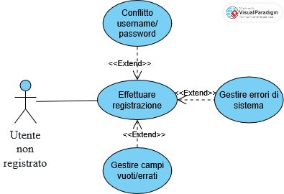

UC2: Accesso

Attore: Utente non autenticato.
Entry Condition: L'utente si trova sulla schermata di login.
Flusso di eventi:
- L'utente inserisce username e password.
- L'utente può selezionare l'opzione «Ricordami».
- L'utente conferma l'invio delle credenziali.
- Il sistema verifica le credenziali e lo stato dell'account.
- Se le credenziali sono corrette e l'account è attivo, il sistema autentica l'utente.
- Se è stata selezionata l'opzione «Ricordami», il sistema applica il meccanismo sicuro previsto per mantenere l'accesso.
- Il sistema apre la schermata principale dell'applicazione.

Exit Condition: l'utente è autenticato e può utilizzare le funzionalità consentite dal proprio ruolo.

Eccezioni:
- UC2-A1: Al passo 6 se l'utente non ha selezionato «Ricordami» al passo 2, il sistema non attiva il meccanismo di persistenza dell'accesso e prosegue dal passo 7.
- UC2-E1: Al passo 4 se username o password non sono corretti, il sistema mostra il messaggio «Username o password errati» e richiede all'utente di inserire nuovamente le credenziali. Il flusso riprende dal passo 1.
- UC2-E2: Al passo 4 se l'account risulta sospeso o bloccato, il sistema impedisce l'accesso e informa l'utente. Il caso d'uso termina senza autenticare l'utente.
- UC2-E3: Al passo 4 se il backend non è raggiungibile, il sistema comunica che non è possibile completare l'autenticazione. Il caso d'uso termina senza autenticare l'utente; l'operazione può essere ripetuta successivamente.

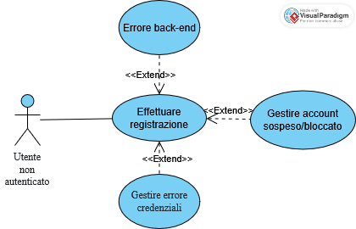

UC3: Ricerca e visualizzazione del prodotto

Attore: Utente.
Entry Condition: l'applicazione desktop è avviata e l'utente può visualizzare il catalogo.
Flusso di eventi:
- L'utente applica uno o più filtri, ad esempio genere «GDR» e piattaforma «Steam».
- L'utente seleziona un criterio di ordinamento, ad esempio prezzo crescente.
- Il sistema mostra i prodotti corrispondenti ai criteri selezionati.
- L'utente seleziona un videogioco.

Exit Condition: l'utente visualizza i dettagli del prodotto selezionato e può decidere se procedere all'acquisto.

Eccezioni:
- UC3-A1: Al passo 3 se nessun prodotto soddisfa i filtri selezionati, il sistema mostra il messaggio «Nessun gioco trovato con questi criteri». L'utente può modificare i filtri e il flusso riprende dal passo 1.
- UC3-E1: Al passo 3 se il sistema non riesce a caricare i risultati, informa l'utente e consente di riprovare. Il flusso riprende dal passo 1 dopo un nuovo tentativo.

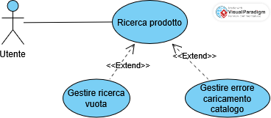

UC4: visualizzazione dei dettagli del prodotto

Attore: Utente.
Entry Condition: l'utente visualizza il catalogo e ha selezionato un gioco.
Flusso principale:
  - Il sistema recupera le informazioni relative al gioco selezionato.
  - Il sistema visualizza la schermata di dettaglio del prodotto, contenente descrizione, piattaforma, prezzo e disponibilità.
  - L'utente consulta le informazioni e può decidere se aggiungere il prodotto al carrello.
Exit Condition: l'utente ha visualizzato i dettagli del prodotto e può decidere se procedere all'acquisto.

- UC4-E1: Al passo 1 se il prodotto selezionato non esiste o non è più reperibile, il sistema informa l'utente e consente di tornare al catalogo. Il caso d'uso termina.
- UC4-A1: Al passo 2 se il prodotto non è più disponibile, il sistema mostra un messaggio informativo e impedisce di procedere all'acquisto. L'utente può tornare al catalogo; il caso d'uso termina.
- UC4-E2: Al passo 1 se il sistema non riesce a recuperare le informazioni del prodotto, comunica che l'operazione non è stata completata e permette di riprovare. Il flusso riprende dal passo 1 dopo un nuovo tentativo.

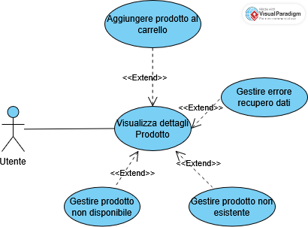

UC5: Acquisto di una chiave digitale

Attore: Utente autenticato, gateway di pagamento.
Entry Condition: l'utente ha selezionato un prodotto disponibile, lo ha aggiunto al carrello e ha avviato il checkout.
Flusso di eventi:
- L'utente consulta il riepilogo dell'ordine e conferma di voler procedere.
- Il sistema verifica nuovamente la disponibilità della licenza.
- Il sistema riserva temporaneamente una chiave disponibile per evitare che venga assegnata a un altro acquisto contemporaneo.
- Il sistema avvia il pagamento tramite il gateway esterno.
- Il gateway elabora la transazione e comunica l'esito al backend.
- In caso di pagamento positivo, il sistema registra l'ordine come completato, marca la licenza come venduta e la associa all'account dell'utente.
- Il sistema mostra la conferma dell'acquisto e la chiave digitale, rendendola disponibile anche nella sezione «Le mie licenze».

Exit Condition: l'ordine è registrato, il pagamento è stato confermato e la licenza è assegnata esclusivamente all'utente che ha effettuato l'acquisto.

Eccezioni:
- UC5-E1: Al passo 2 se non sono disponibili chiavi assegnabili al prodotto, il sistema interrompe l'acquisto e informa l'utente. Non viene avviato il pagamento e il caso d'uso termina.
- UC5-E2: Al passo 5 se il gateway comunica che il pagamento è stato rifiutato, il sistema non completa l'ordine e libera la chiave riservata, purché sia certo che la transazione non sia stata eseguita. Il sistema informa l'utente e il caso d'uso termina senza completare l'acquisto.
- UC5-E3: Al passo 5 se la comunicazione con il gateway si interrompe e l'esito della transazione non è noto, il sistema avvia la verifica dell'esito prima di completare l'ordine o liberare la chiave. Fino alla risoluzione, la chiave resta riservata e l'ordine non viene considerato completato.
- UC5-E4: Al passo 6 se si verifica un errore durante la registrazione dell'ordine o l'associazione della chiave, il sistema impedisce assegnazioni duplicate e avvia il recupero coerente dell'operazione. L'acquisto viene confermato soltanto quando l'ordine e l'assegnazione risultano registrati correttamente.

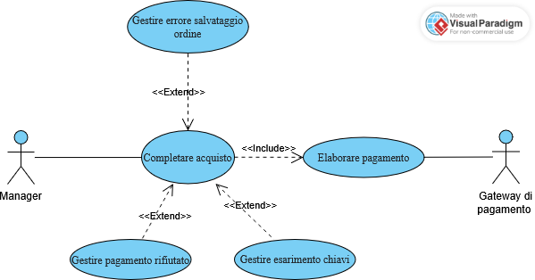

UC6: Creazione ticket di assistenza

Attore: Utente autenticato.
Entry Condition: l'utente è autenticato e si trova nella sezione Supporto.
Flusso di eventi:
- L'utente seleziona «Nuovo Ticket».
- Il sistema mostra il modulo per la creazione della richiesta.
- L'utente seleziona l'ordine associato al problema.
- L'utente sceglie una causale e inserisce una descrizione.
- L'utente può allegare uno o più file nei formati supportati.
- L'utente invia il ticket.
- Il sistema valida i dati e gli allegati.
- Il sistema salva la richiesta, assegna un identificativo univoco e imposta lo stato su «Aperto».
- Il sistema mostra la conferma e il riepilogo dei ticket dell'utente.

Exit Condition: il ticket è stato registrato ed è consultabile dall'utente e dal personale autorizzato.

Eccezioni:
- UC6-A1: Al passo 5 se l'utente non desidera allegare file, può proseguire direttamente con l'invio del ticket al passo 6.
- UC6-E1: Al passo 7 se la descrizione o altri campi obbligatori non sono validi, il sistema mostra un messaggio esplicativo e richiede la correzione. Il flusso riprende dal passo 3.
- UC6-E2: Al passo 7 se un allegato supera le dimensioni consentite o utilizza un formato non supportato, il sistema segnala il problema e richiede la rimozione o la sostituzione dell'allegato. Il flusso riprende dal passo 5.
- UC6-E3: Al passo 8 se il sistema non riesce a salvare la richiesta, informa l'utente che il ticket non è stato registrato e non mostra una conferma di avvenuta creazione. Il caso d'uso termina senza confermare la registrazione.

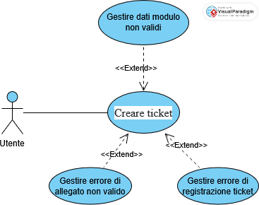

UC7: Gestire ticket di assistenza

Attori: Operatore di assistenza
Entry Condition: l'operatore è autenticato e dispone delle autorizzazioni necessarie.
Flusso di eventi:
- L'operatore apre l'elenco dei ticket.
- L'operatore seleziona una richiesta da esaminare.
- Il sistema mostra la descrizione, gli allegati, l'ordine associato e lo storico delle comunicazioni.
- L'operatore prende in carico il ticket e verifica il problema segnalato.
- Se necessario, l'operatore avvia la procedura autorizzata per annullare l'ordine, richiedere un rimborso o sostituire una chiave difettosa.
- L'operatore inserisce una risposta e aggiorna lo stato del ticket.
- Il sistema salva le modifiche e rende disponibile la risposta all'utente.

Exit Condition: il ticket è aggiornato e l'utente può consultare la risposta e lo stato della richiesta.

Eccezioni:
- UC7-A1: Al passo 5 se il problema può essere risolto senza annullare l'ordine, rimborsare il pagamento o sostituire la chiave, l'operatore prosegue direttamente con il passo 6.
- UC7-E2: Al passo 5 se il servizio di pagamento non consente di completare il rimborso, il sistema registra l'esito dell'operazione e informa l'operatore che il rimborso non è stato completato. L'operatore può proseguire con il passo 6 per aggiornare il ticket e comunicare la situazione all'utente.
- UC7-E3: Al passo 5 se non è disponibile una chiave sostitutiva, il sistema informa l'operatore, che può comunicare all'utente l'impossibilità di procedere immediatamente. Il flusso riprende dal passo 6.

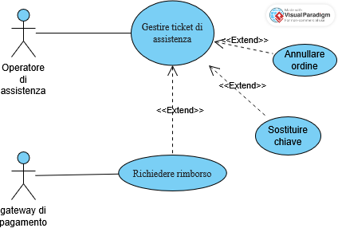

UC8: Gestione catalogo e scorte
Attore Principale: Gestore del Catalogo.
Entry Condition: il gestore è autenticato e dispone dei permessi di gestione del catalogo.

Flusso di eventi:
- Il gestore apre la sezione di gestione del catalogo.
- Il gestore seleziona un prodotto esistente oppure sceglie di aggiungerne uno nuovo.
- Il gestore inserisce o modifica le informazioni del prodotto.
- Per importare nuove licenze, il gestore seleziona la funzione di importazione e carica un file nel formato previsto.
- Il sistema verifica il formato del file e la validità dei dati.
- Il sistema protegge le chiavi importate, salva le licenze e aggiorna la disponibilità del prodotto.
- Il sistema conferma il completamento dell'operazione.

Exit Condition: il catalogo e le scorte risultano aggiornati nel database.

Eccezioni:
- UC8-A1: Al passo 2 se il gestore sceglie di aggiungere un nuovo prodotto, inserisce le relative informazioni e prosegue con il passo 3.
- UC8-A2: Al passo 2 se il gestore seleziona un prodotto esistente, modifica le informazioni necessarie e prosegue con il passo 3.
- UC8-A3: Al passo 4.
Se il gestore non deve importare nuove licenze, salta la procedura di importazione e prosegue con il passo 7 dopo aver completato le operazioni sul prodotto.
- UC8-E1: Al passo 5 se il file non rispetta il formato previsto o contiene dati non validi, il sistema segnala l'errore e non importa le licenze non valide. Il flusso di importazione termina senza completare l'importazione del lotto.
- UC8-E2: Al passo 6 se una chiave risulta già presente nell'archivio, il sistema evita di importarla nuovamente. Le altre chiavi valide possono essere importate soltanto se il sistema garantisce un risultato coerente e segnala eventuali elementi esclusi.
- UC8-E3: Al passo 6 se il salvataggio fallisce, il sistema segnala l'errore e gestisce l'operazione in modo da non lasciare il lotto in uno stato parzialmente registrato senza segnalarlo. Il caso d'uso termina senza confermare il completamento dell'importazione.

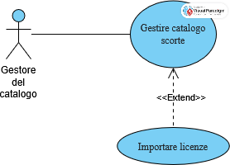

UC9: Monitorare transazioni e account

Attore principale: Manager.
Condizione iniziale: il manager è autenticato e dispone delle autorizzazioni di monitoraggio.
Flusso degli eventi:
- Il manager apre la sezione di monitoraggio.
- Il sistema mostra le informazioni autorizzate relative a ordini e transazioni.
- Il manager seleziona una transazione o un account da esaminare.
- Il sistema mostra i dettagli disponibili per la verifica.
- Se individua un'attività sospetta, il manager seleziona l'account interessato e avvia la procedura di sospensione o blocco.
- Il sistema registra l'operazione e aggiorna lo stato dell'account.

Condizione finale: le informazioni sono state consultate e, se necessario, l'account è stato sospeso o bloccato.

Eccezioni:
- UC9-A1: Al passo 5 se il manager non rileva attività sospette o decide che non è necessario intervenire, non avvia la procedura di sospensione o blocco e conclude la consultazione.
- UC9-E1: Al passo 1 se il manager non dispone delle autorizzazioni di monitoraggio, il sistema impedisce l'accesso alla sezione e comunica che l'operazione non è consentita. Il caso d'uso termina.
- UC9-E2: Al passo 2 o passo 4, a seconda di quando si verifica il problema.
Se le informazioni relative a ordini, transazioni o account non sono disponibili, il sistema segnala l'errore e non presenta dati non verificati. Il caso d'uso termina oppure consente un nuovo tentativo di consultazione.
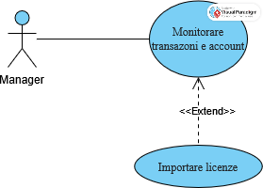

UC10: Gestire account e ruoli dello staff

Attore principale: Manager.
Condizione iniziale: il manager è autenticato e autorizzato alla gestione dello staff.
Flusso degli eventi:
- Il manager apre la sezione Gestione Staff.
- Il manager seleziona la funzione di creazione di un nuovo account.
- Il manager inserisce i dati richiesti e seleziona il ruolo operativo.
- Il sistema verifica i dati e la validità del ruolo.
- Il sistema crea l'account aziendale e associa le autorizzazioni corrispondenti.
- Il sistema conferma la creazione dell'account.

Condizione finale: l'account dello staff è stato creato con il ruolo assegnato.

Eccezioni:
- UC10-E1: Al passo 4 se i dati obbligatori sono mancanti o non validi, il sistema mostra un messaggio esplicativo e richiede la correzione. Il flusso riprende dal passo 3.
- UC10-E2: Al passo 4, prima della creazione dell'account se il manager non dispone delle autorizzazioni per creare account o assegnare il ruolo richiesto, il sistema impedisce l'operazione e comunica che non è consentita. Il caso d'uso termina senza creare l'account.
- UC10-E3: Al passo 5 se si verifica un errore durante la creazione dell'account o l'associazione delle autorizzazioni, il sistema segnala che l'operazione non è stata completata e non mostra una conferma di successo. Il caso d'uso termina senza confermare la creazione dell'account.

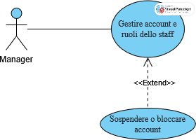

Object model

Tabella degli oggetti
NOME | TIPO | DESCRIZIONE
Utente | Entity | Contiene i dati persistenti relativi a un account registrato nel sistema (nome, username, email, password cifrata, ruolo).
Videogioco | Entity | Contiene le informazioni relative a un prodotto presente nel catalogo (descrizione, piattaforma, prezzo, stato).
Ordine | Entity | Contiene i dati di una transazione, includendo il riepilogo dei prodotti e l'esito del pagamento.
ChiaveDigitale | Entity | Rappresenta la singola licenza alfanumerica (cifrata), assegnabile a un ordine completato o in giacenza nel magazzino.
Ticket | Entity | Contiene le informazioni relative a una richiesta di assistenza (causale, descrizione, allegati, stato, storico risposte).
RegistrazioneControl | Control | Coordina le operazioni, i controlli di validità e la gestione duplicati per la creazione di un nuovo account utente.
AutenticazioneControl | Control | Gestisce la verifica delle credenziali, lo stato dell'account e il meccanismo "Ricordami" per il login.
CatalogoControl | Control | Coordina la ricerca, il filtraggio, l'ordinamento e la visualizzazione dei prodotti disponibili.
AcquistoControl | Control | Coordina il checkout, la comunicazione con il gateway esterno di pagamento, la registrazione dell'ordine e l'assegnazione univoca della chiave digitale.
GestioneTicketControl | Control | Gestisce la logica di creazione, presa in carico, risposta e aggiornamento dello stato dei ticket di assistenza.
MagazzinoControl | Control | Coordina l'inserimento/modifica dei videogiochi, l'importazione massiva tramite file e la validazione/cifratura di nuove chiavi.
AmministrazioneControl | Control | Coordina il monitoraggio delle transazioni, la sospensione/blocco degli account e la creazione degli account per lo staff.
RegistrazioneBoundary | Boundary | Interfaccia (schermata o form) mostrata all'utente per l'inserimento dei dati di registrazione.
LoginBoundary | Boundary | nterfaccia per l'inserimento delle credenziali e l'accesso al sistema.
CatalogoBoundary | Boundary | Interfaccia principale che mostra l'elenco dei videogiochi con i relativi filtri (es. genere, piattaforma).
DettaglioVideogiocoBoundary | Boundary | Interfaccia che presenta la scheda di uno specifico gioco, mostrando prezzo, disponibilità e il pulsante per aggiungere al carrello.
CarrelloBoundary | Boundary | Interfaccia che raccoglie l'esito della comunicazione con il servizio esterno di pagamento.
CheckoutBoundary | Boundary | Interfaccia che raccoglie l'esito della comunicazione con il servizio esterno di pagamento.
LeMieLicenzeBoundary | Boundary | Interfaccia nell'area personale che permette all'utente di consultare e copiare le chiavi digitali acquistate.
NuovoTicketBoundary | Boundary | Form che consente all'utente di selezionare un ordine, specificare la causale e allegare screenshot per richiedere supporto.
ElencoTicketBoundary | Boundary | Interfaccia riservata agli operatori di assistenza per visualizzare la lista dei ticket aperti e prenderli in carico.
GestioneCatalogoBoundary | Boundary | Interfaccia riservata al gestore per compilare le schede dei nuovi prodotti e caricare i file per l'importazione delle licenze.
MonitoraggioBoundary | Boundary | Interfaccia per il manager per consultare l'elenco delle transazioni e gestire le restrizioni sugli account sospetti.

Class Diagram
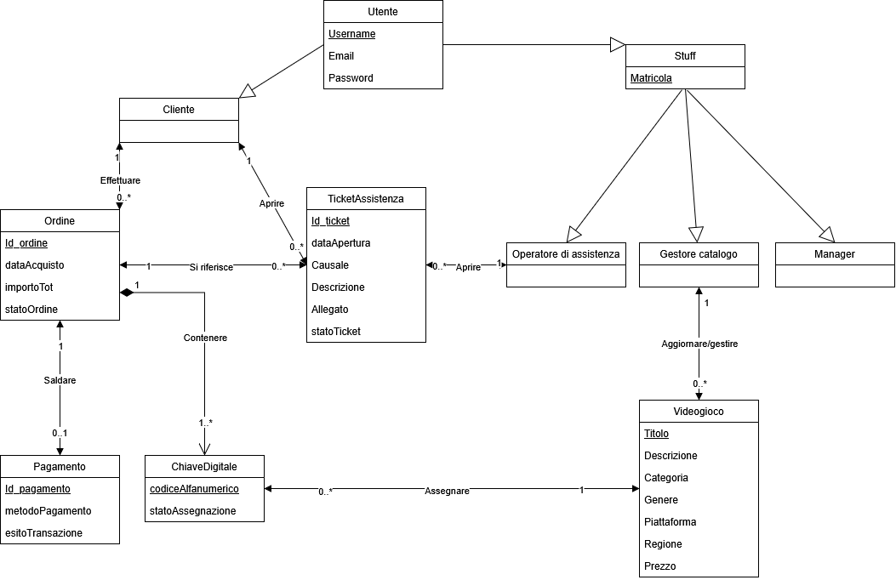

3.4.4 Dynamic model

Statechart Diagram

- Ticket:

- Ordine:

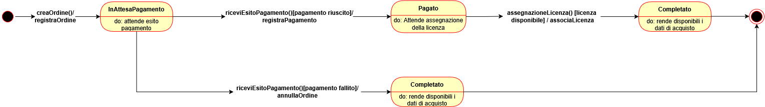

- ChiaveDigitale:

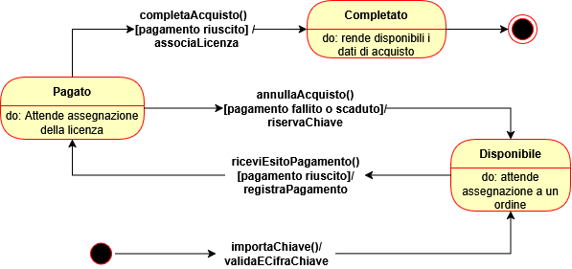

Sequence Diagram

- SD_Accesso:

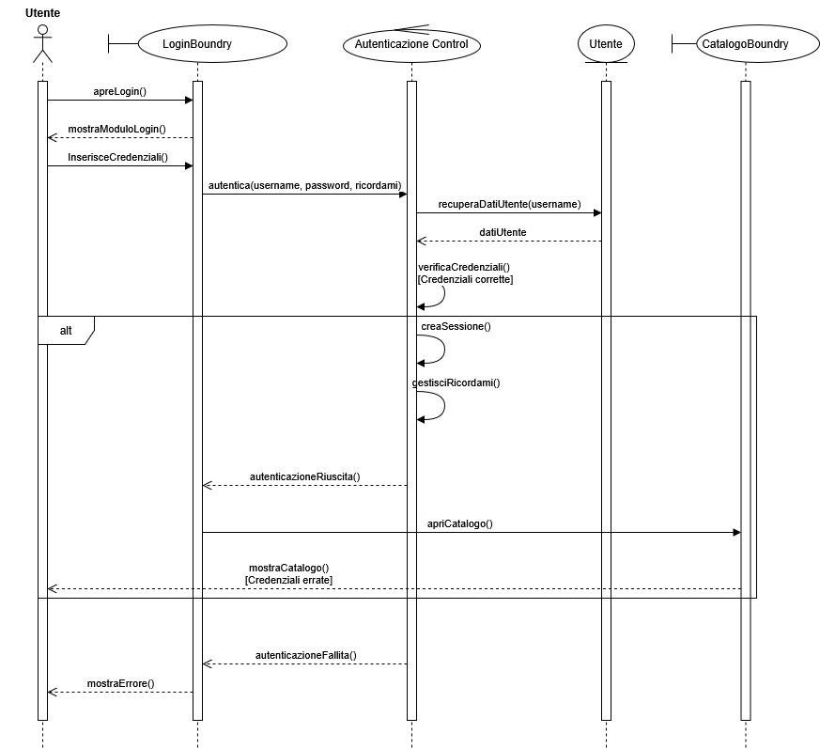

- SD_Acquisto:

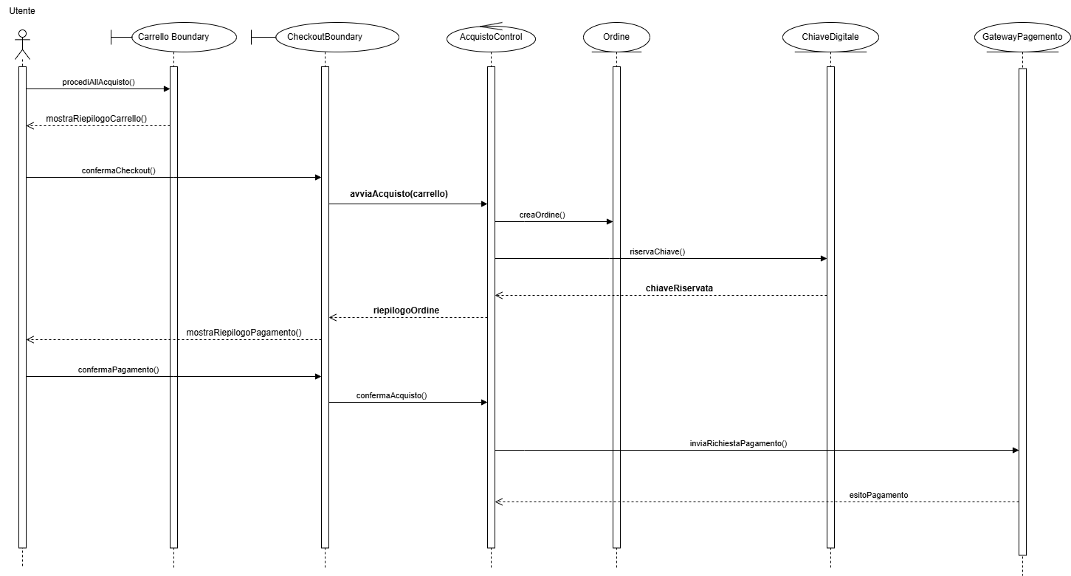
- SD_Apertura ticket:

- SD_Gestione Stock:

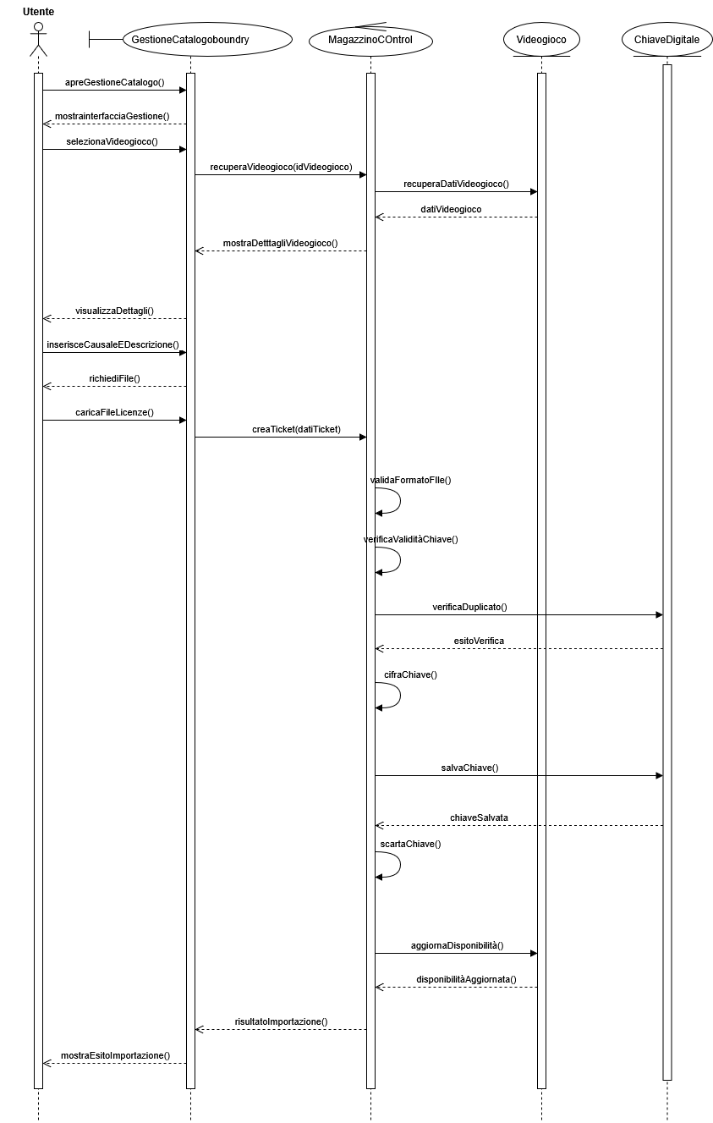
- SD_Risoluzione Ticket di Assistenza:
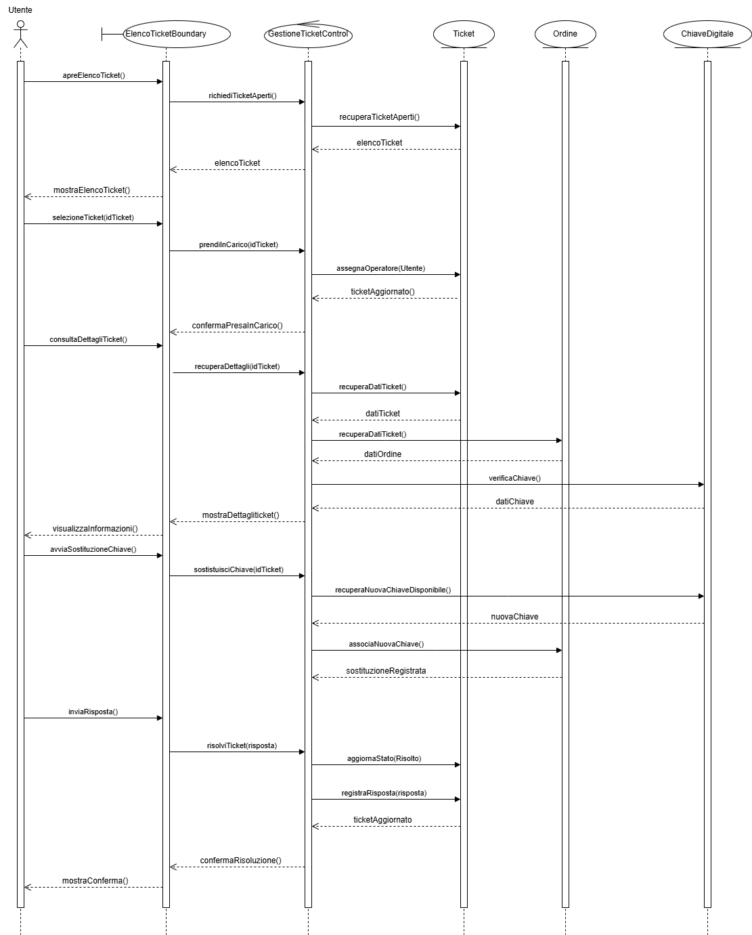

3.4.5 User Interface – navigational paths and screen

NP_UTENTE

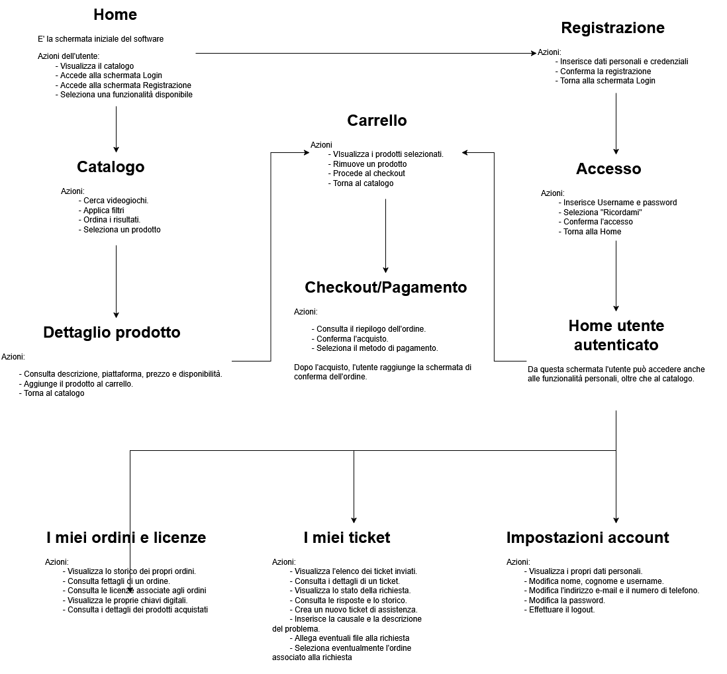

NP_STUFF

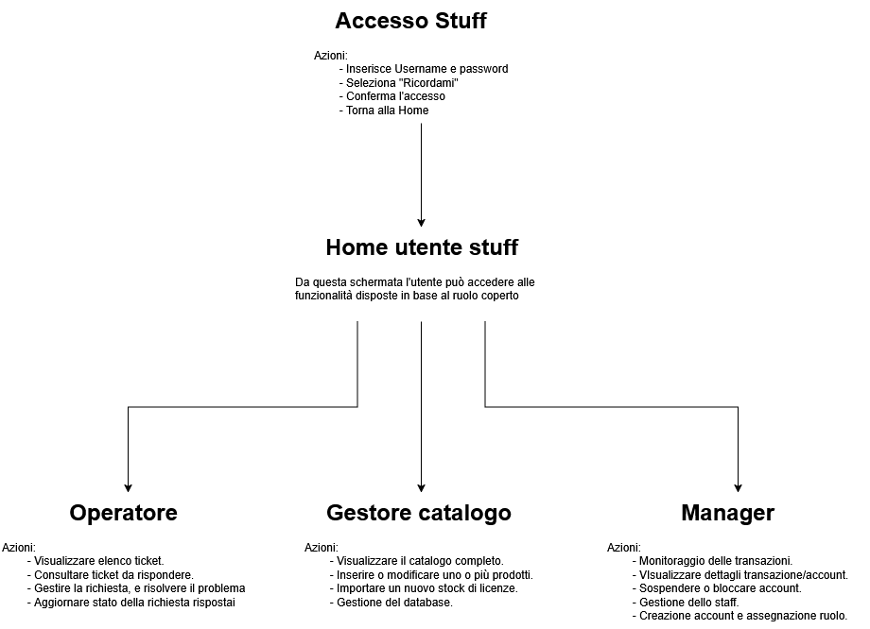

Mock-up
Accesso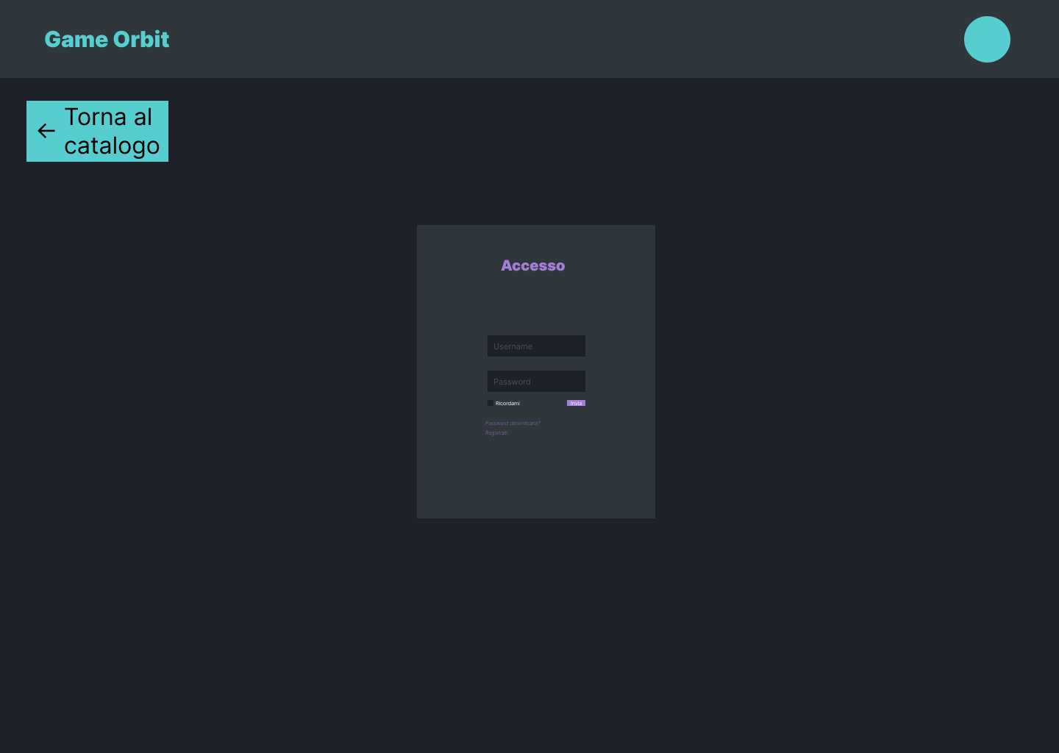:

Registrazione
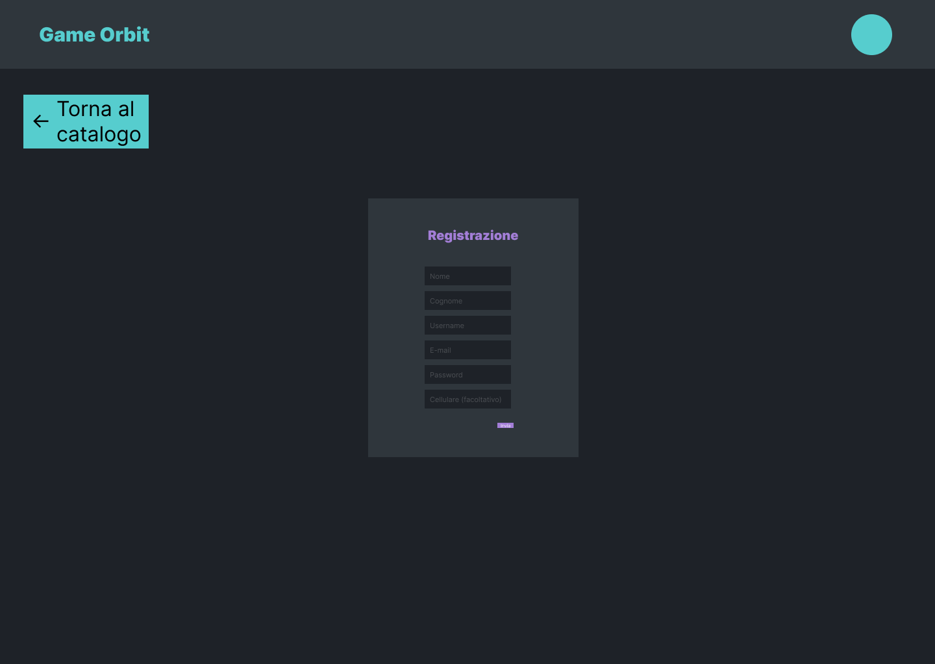

Catalogo
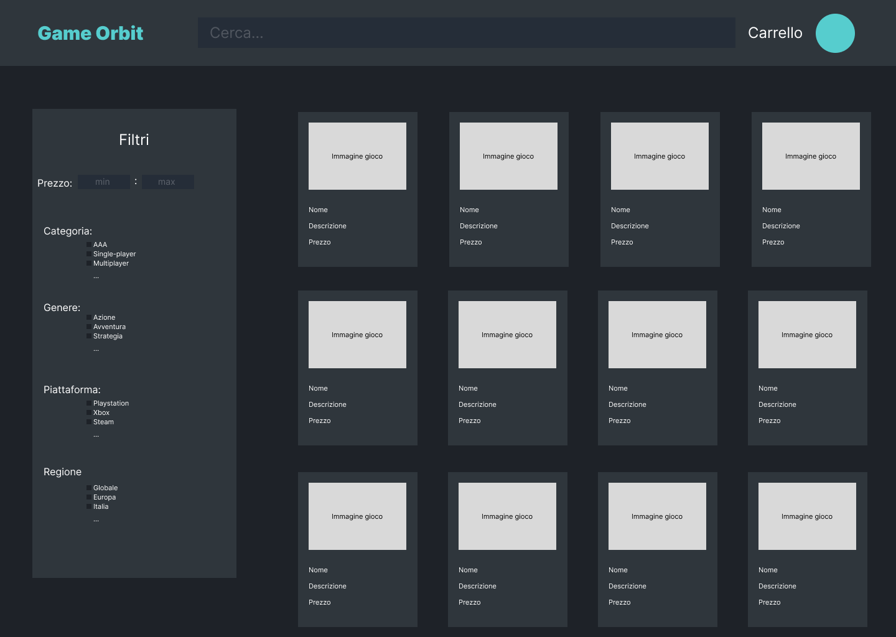

Prodotto
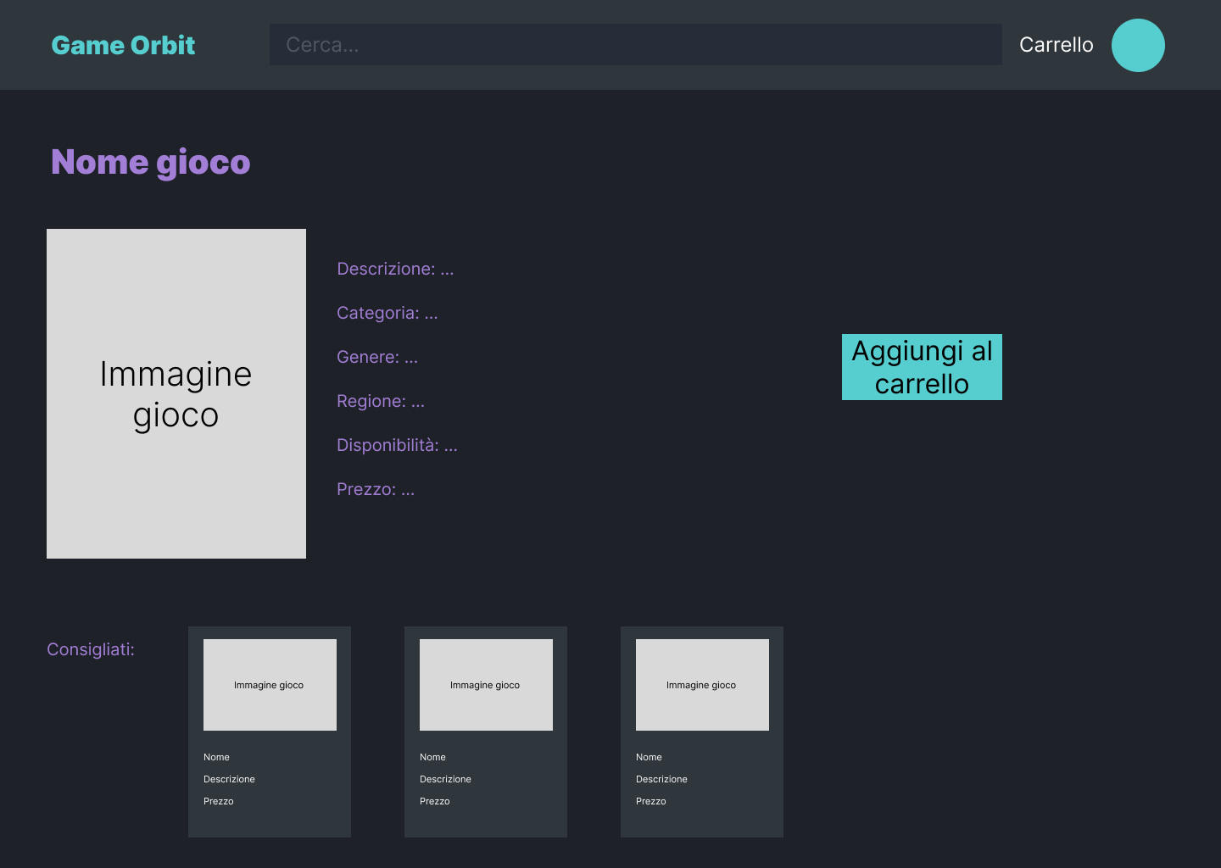

Carrello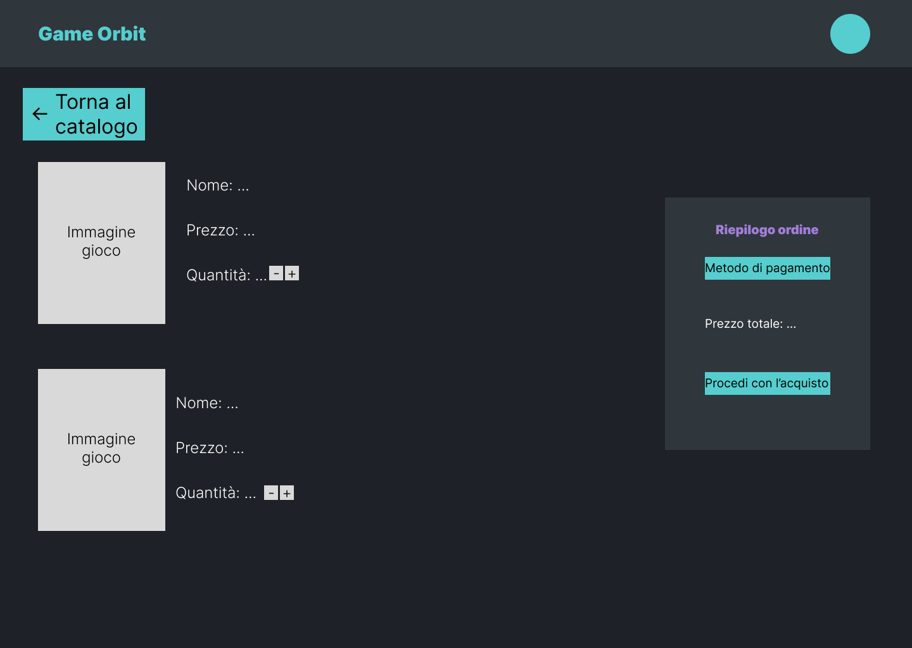

Area Utente
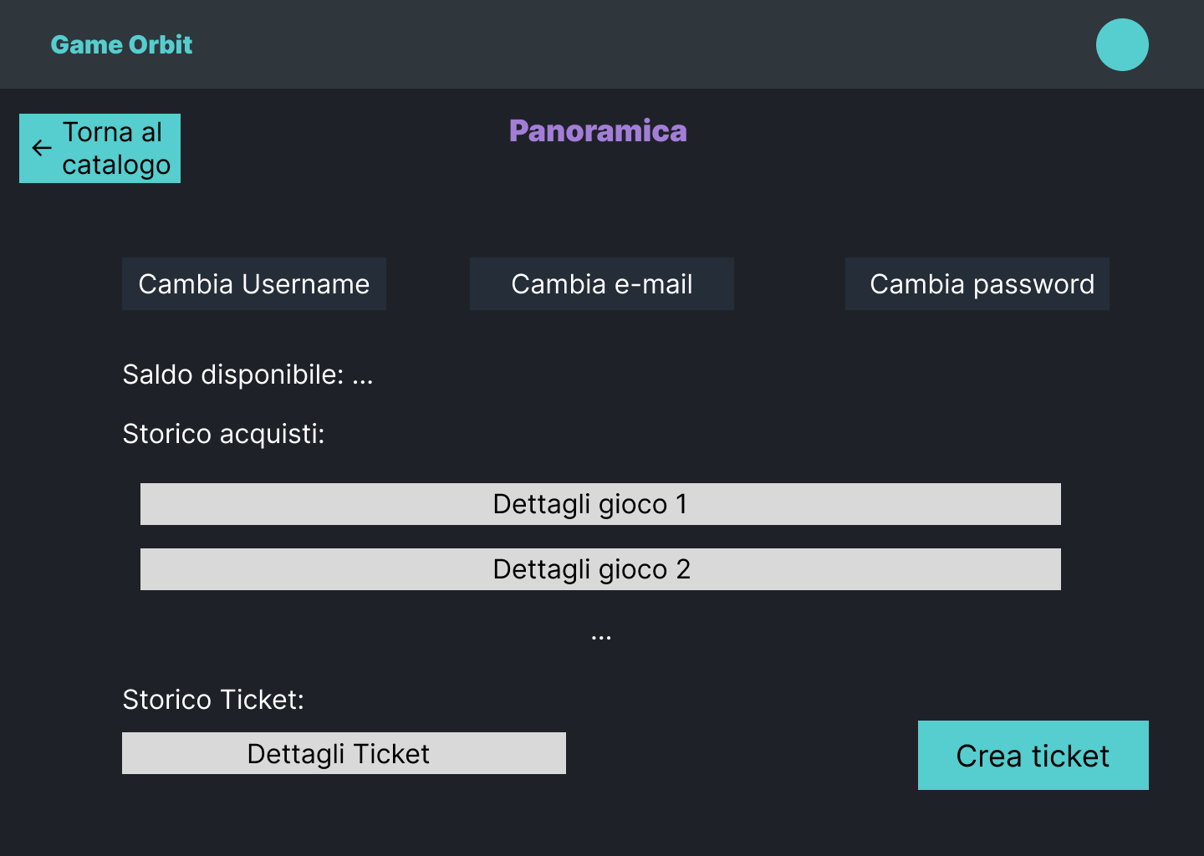
Area operatore di assistenza
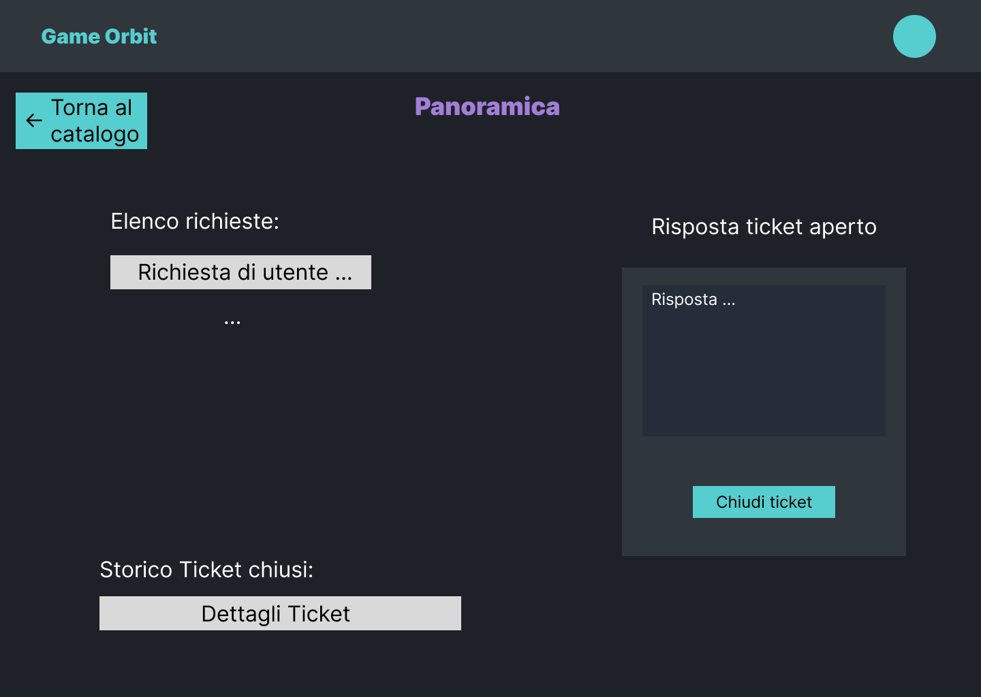

Ticket
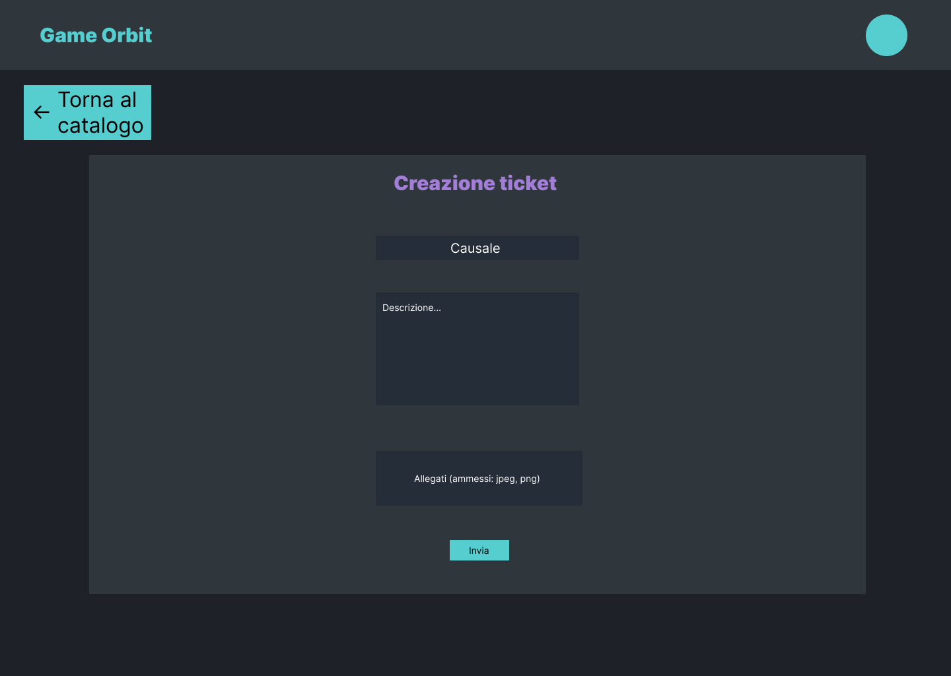
Area gestore catalogo
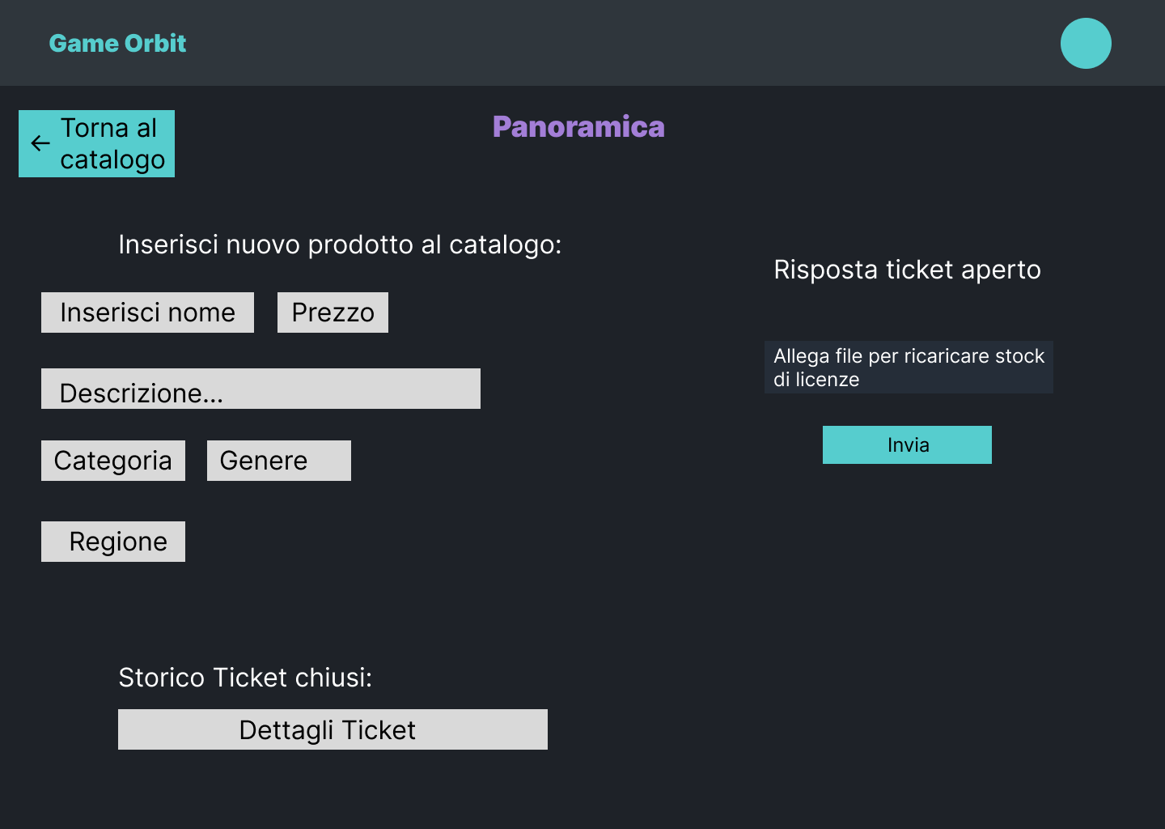

Manager


